交易策略管理系统
设计说明书

作者：
完成日期：
签收人：
签收日期：

目录
目录
1 引言 2
1.1 编写目的 2
1.2 定义 2
1.3 参考资料 2
2 范围 3
2.1 系统主要目标 3
2.2 主要软件需求 3
2.2.1 需求图 3
2.2.2 交易策略数据管理 4
2.2.3 交易策略与组织机构关系管理 4
2.3 约束和限制 5
3 软件系统结构设计 6
3.1 软件体系架构图 6
3.2 软件体系结构图 7
3.3 软件结构类图 7
3.2.1交易策略服务器端类图 7
3.2.2交易策略客户端端类图 8
3.4 软件结构时序图 8
4 程序设计说明 10
4.1 数据管理模块设计 10
4.2 数据结构设计 13
4.2.1 交易策略数据结构 13
4.2.2 交易策略与组织机构关系结构 13
4.2.3 数据库表结构 14
4.2.4 数据结构管理和维护 14
4.3 接口设计 14
4.3.1 内部接口 14
4.3.2 外部接口 16
4.4 网络通信模块设计 16
4.4.1 服务端设计 16
4.4.2 通信命令字定义 16
4.4.3 通信协议 17

引言

编写目的
1、对交易策略服务设计的阶段任务成果形成文档，以便阶段验收、评审及最终的文档验收。
2、对需求阶段的最新文档再次确认过程，对前一阶段需求没有做充分或错误的提出修改。
3、明确整个系统的功能框架和数据库结构，为下一阶段的编码和测试提供参考依据。
4、明确编码规范和命名规范，统一程序界面

5、细化软件需求，把它加工成在程序细节上非常接近源程序的软件表示。

预期读者：开发人员、测试人员，项目经理。

定义
TSMO：交易策略管理系统

参考资料
模块需求设计-交易策略模块.docx
模块UI设计-交易策略模块.docx
机构交易版本架构设计.docx

范围

系统主要目标
交易策略管理系统是解决交易策略数据管理的方案，通过本系统主要解决的问题是：
1）实现对交易策略数据的管理
2）实现对交易策略与组织机构关系的管理

主要软件需求

需求图
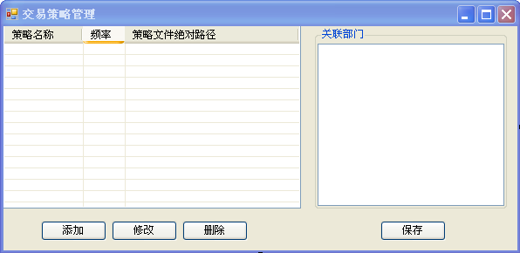

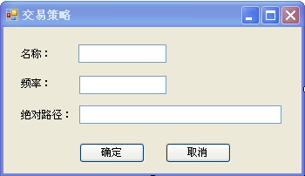

交易策略数据管理
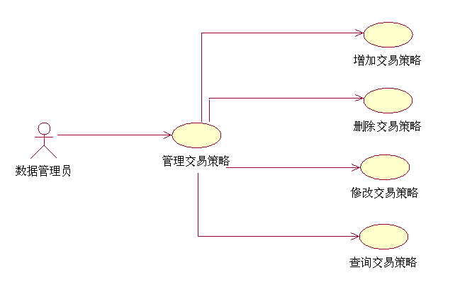

交易策略数据管理主要包括新增、删除、修改和查询操作。
增加交易策略：输入交易策略名称（必填）和设置策略服务器IP地址、Port端口号信息，保存到数据库中并更新界面列表。
删除交易策略：选择要删除的策略，将策略从数据库中删除并更新界面列表。
修改交易策略：选择要修改的策略，修改完成后，更新数据库及界面列表。
查询交易策略：查询所有的交易策略信息。

交易策略与组织机构关系管理
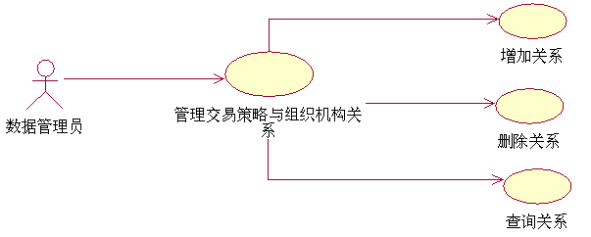

交易策略与组织机构管理主要有增加关系和删除关系。
增加关系：先选择交易策略，然后再点选组织机构，将两者间的关系信息保存到数据库并更新界面控件
删除关系：点选要删除的交易策略，删除操作完成后，从数据库中删除与该交易策略相关的所有信息并更新界面控件。

约束和限制
只有管理员才有权限对交易策略管理。

软件系统结构设计

软件体系架构图
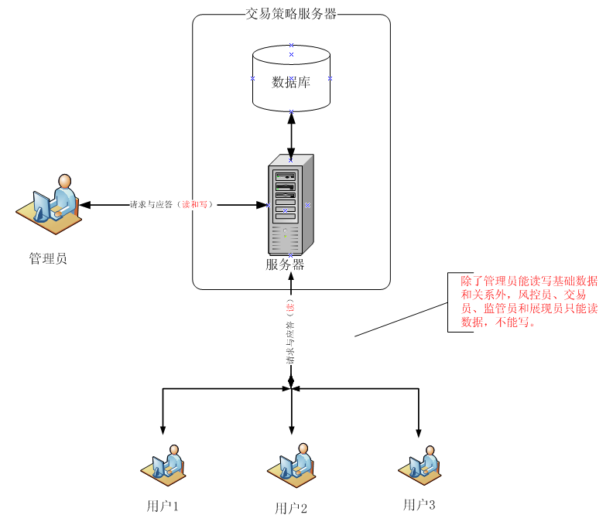

软件体系结构图
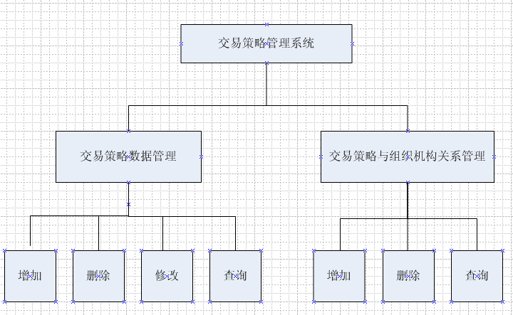

软件结构类图

3.2.1交易策略服务器端类图
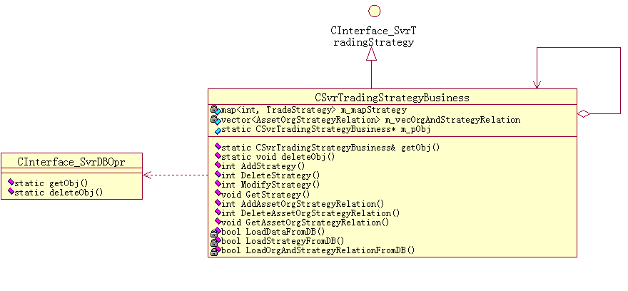

说明：
CInterface_SvrTradingStrategy | 服务接口抽象类。
CInterface_SvrDBOpr | 服务接口抽象类。数据库中数据的增删改查更新操作。
CSvrTradingStrategyBusiness | 服务接口实现类，单实例设计模式，业务逻辑实现类。

3.2.2交易策略客户端端类图

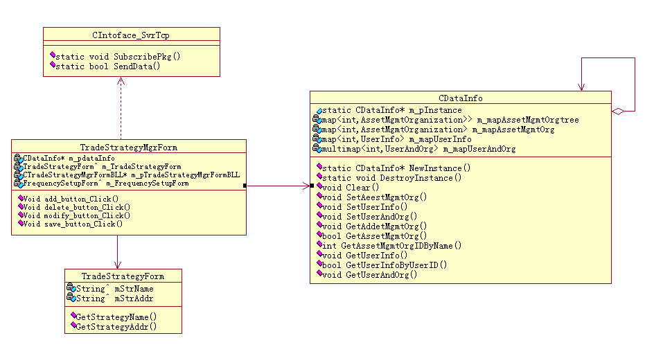

说明：
CInterface_SvrTcp | 网络通信服务接口，抽象类，订阅和请求发送数据操作
CDataInfo | 数据管理类，保存原始数据供其他模块使用。单实例设计。
FinanceProductForm | 交易策略子窗口类，创建或修改交易策略。
TradeStrategyMgrForm | 交易策略管理主窗口类，与用户交互。

软件结构时序图

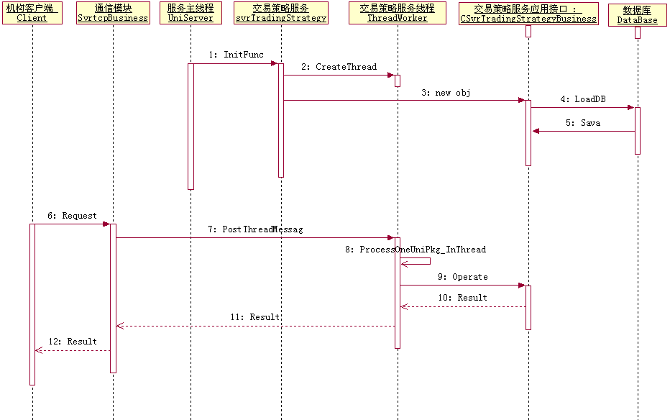机构客户端时序图

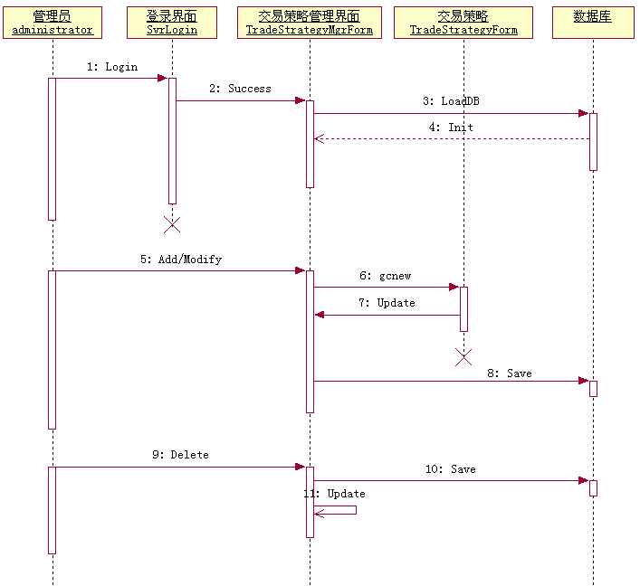
服务管理客户端时序图

程序设计说明

数据管理模块设计
模 块 详 细 设 计 说 明 表
编号：1
模块名称 | 交易策略管理 | 模块代号 | TradeStrategyMgrForm
模块功能 | 交易策略列表显示出交易策略的信息(交易策略名称，交易策略文件读取频率，交易策略文件的绝对地址)；  关联部门树形列表显示当前所有的组织机构；  对交易策略有增加、删除、修改功能；  对交易策略与组织机构关系的保存功能（增加和删除关系）
性能要求 | 对精度、灵活性、容错性、时间特性等的要求。
限制条件 | 成功登陆系统后，方能使用本模块
输 入 | 无
输 出 | 输出方式为屏幕显示及数据容器的记录保存和删除。
算法逻辑 | - 在窗口打开时完成如下操作：  （1）清空本地数据容器；  （2）订阅交易策略相关信息；  （3）查询交易策略原始数据并显示；  （4）查询交易策略与组织机构关系原始数据；  （5）加载组织机构数据并显示数据项数表视图。  - 新增按钮：出现新增交易策略窗口，交易策略名称、频率和绝对路径，编辑框等待输入。  - 修改按钮：出现修改交易策略窗口，交易策略名称、频率和绝对路径，编辑框保留当前的交易策略信息，点击修改。  - 删除按钮：删除本地数据容器选中的交易策略和数据库中与其相关的所有记录。  - 保存按钮：添加或修改完成后，将新数据更新至数据库，列表控件显示所添加或修改的记录内容。
相关对象  及接口 | 本模块的调用者是主框架菜单项“交易策略管理”命令。本程序调用的下一模块是交易策略模块（新增和删除交易策略时）。
备注

窗 口 控 件 说 明 表
编号:1
窗口名 | TradeStrategyMgrForm |  | 说明书编号
控件类型 | 控件名称 | 控件事件 | 控件功能描述 |  | 用户使用控制
图形按钮 | add_button | Click | 新增一行记录，出现新增交易策略窗口，交易策略名称、频率和绝对路径，编辑框等待输入。 |  | 管理员拥有此权限
图形按钮 | modify_button | Click | 出现修改交易策略窗口，交易策略名称、频率和绝对路径，编辑框保留当前的交易策略信息，点击修改。 |  | 管理员拥有此权限
图形按钮 | save_button | Click | 将所添加或修改的数据更新至数据库并更新列表。 |  | 管理员拥有此权限
图形按钮 | delete_button | Click | 删除本地数据容器选中的交易策略和数据库中与其相关的所有记录。 |  | 管理员拥有此权限
列表视图 | Strategy_listView | ItemSelectionChanged | 显示所有交易策略的信息列表；单击后更新交易员选择状态 |  | 管理员拥有此权限
列表视图 | Org_treeView | ItemSelectionChanged | 显示所有组织机构的树形列表。
备注

编号：2
模块名称 | 交易策略 | 模块代号 | TradeStrategyForm
模块功能 | 名称显示交易策略名称；  频率显示读取策略时间间隔；  绝对路径保存策略文件地址；  确定后保存输入的信息。
性能要求 | 对精度、灵活性、容错性、时间特性等的要求。
限制条件 | 成功登陆系统后，方能使用本模块
输 入 | 交易策略名称；  交易策略频率；  交易策略绝对路径。
输 出 | 输出方式为屏幕显示及数据容器的记录保存。
算法逻辑 | - 在窗口打开时完成如下操作：  （1）如果是新增按钮调用，则编辑框空白，等待输入；  （2）如果是修改按钮调用，则编辑框保留要修改的信息；  - 确定按钮：输入完信息后保存并退出窗口。  - 关闭按钮：退出窗口。
相关对象  及接口 | 本模块的调用者是交易策略管理“新增和修改按钮”命令。
备注

编号:2
窗口名 | TradeStrategyForm |  | 说明书编号
控件类型 | 控件名称 | 控件事件 | 控件功能描述 |  | 用户使用控制
编辑框 | Name_textBox | 无 | 显示交易策略名称 |  | 管理员拥有此权限
编辑框 | Frequency_textBox | 无 | 显示交易策略读取频率 |  | 管理员拥有此权限
 | Addr_textBox | 无 | 显示交易策略绝对路径 |  | 管理员拥有此权限
按钮 | OK_button | Click | 确定并关闭窗口 |  | 管理员拥有此权限
按钮 | Cancel_button | Click | 取消并关闭窗口 |  | 管理员拥有此权限
备注

数据结构设计

交易策略数据结构
struct TradeStrategy
{
int nID; //交易策略ID
char szName[50]; //交易策略名称
int nFrequency; //交易策略频率
char szAddr[256]; //交易策略绝对路径
};

交易策略与组织机构关系结构
//交易策略与组织机构关系结构
struct AssetOrgStrategyRelation
{
int nStrategyID; //策略ID
int nAssetOrgID; //机构节点ID

bool operator<(const AssetOrgStrategyRelation& src) const
{
if(nAssetOrgID<src.nAssetOrgID)
return true;
else if(nAssetOrgID==src.nAssetOrgID)
{
if(nStrategyID<src.nStrategyID)
return true;
}
return false;
}
};

数据库表结构
交易策略表TRADESTRATEGY
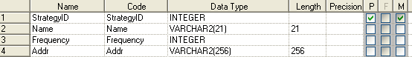

交易策略与组织机构关系表RELAORGANDSTRATEGY

数据结构管理和维护
typedef std::map<int, TradeStrategy> MAPTradeStrategy;
typedef std::vector<TradeStrategy> VECStrategy;
typedef std::vector<AssetOrgStrategyRelation> VECOrgStrategyRelation;

//保存以交易策略ID为索引的交易策略
MAPTradeStrategy m_mapTradeStrategy;
//保存交易策略ID和组织机构ID关系
VECOrgStrategyRelation m_vecOrgStrategyRelation;

接口设计

模块接口

接口
 | 接口名称 | 接口描述 | 参数 | 返回值
 | virtual void GetTradeStrategy(VECTradeStrategy& vecStrategy )=0 | 查询交易策略 | 保存所有交易策略的容器列表 | 无
 | virtual void GetStrategyIDsByOrgID(int n OrgID,set<int>& vecStrategyID )=0 | 通过组织机构ID获得交易策略 | 组织机构ID返回交易策略ID的容器 | 无
 | virtual void GetOrgIDsByStrategyID (int n StrategyID,set<int>& vecOrgID )=0 | 通过交易策略ID获得组织机构 | 交易策略ID返回组织机构ID的容器 | 无
 | virtual void GetInfoByStrategyID (int n StrategyID,TradeStrategy& oStrategy)=0 | 通过交易策略ID取策略信息 | 交易策略ID返回交易策略详细信息 | 无

外部接口
本系统通过数据源（ODBC）调用ORACLE数据库。

网络通信模块设计
服务端和客户端基于socket 套接字的TCP/IP网络通信方式。

服务端设计
详细内容请参考《机构交易系统开发规范.doc》。

通信命令字定义
//交易策略
#define Cmd_RM_SaveTradeStrategy_Req MAKE_CMDID(CMDID_RM_BASE_HIWORD_DATA_TRADER_STRATEGY, 0x3000) //保存交易策略请求
#define Cmd_RM_SaveTradeStrategy_Rsp MAKE_CMDID(CMDID_RM_BASE_HIWORD_DATA_TRADER_STRATEGY, 0x3001) //保存交易策略返回

数据体结构：
理财产品数据长度len1 | 关系数据长度len2 | 交易策略数据 | 关系数据

交易策略数据：交易策略数据结构的集合
结构1 | 结构2 | 结构3 | ……… | 结构n

关系数据：交易策略与组织机构关系结构的集合
结构1 | 结构2 | 结构3 | ……… | 结构n

通信协议
说明 | 保存请求
PkgHead | len | len1+len2
PkgHead | cmdid | Cmd_RM_SaveTradeStrategy_Req
PkgHead | seq | 0
PkgHead | userdata1 | 0
PkgHead | userdata2 | userID 用户ID:用于权限判断
PkgBody |  | len1*TradeStrategy+ len2*AssetOrgStrategyRelation数据指针，交易策略的结构体 + 交易策略与组织机构关系结构体
PkgTail

说明 | 保存返回
PkgHead | len
PkgHead | cmdid | Cmd_RM_SaveTradeStrategy_Rsp
PkgHead | seq | 0
PkgHead | userdata1 | ErrorCode 返回值错误代码 CF_ERROR_SUCCESS：成功
PkgHead | Userdata2 | userID 用户ID:用于权限判断
PkgBody
PkgTail

